Принят  Педагогическим советом  МБДОУ № 116  протокол № от 28.08.2023г. | 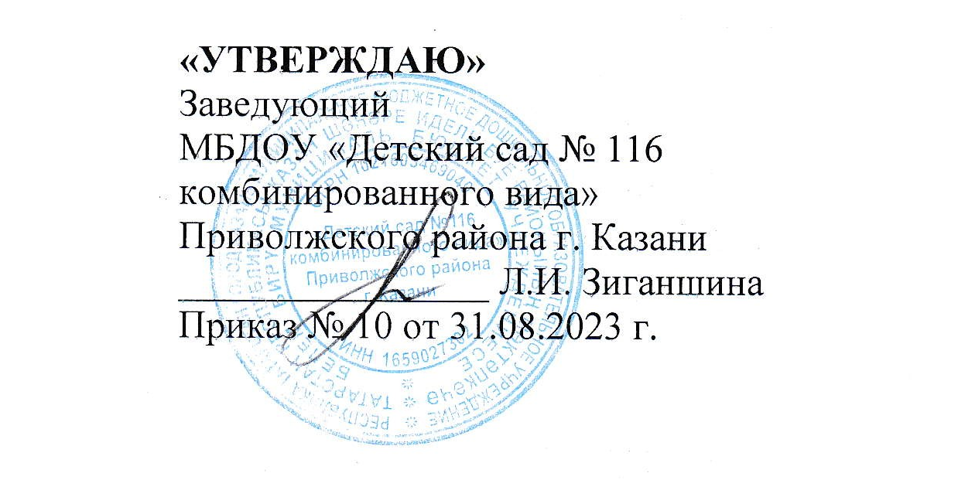

Сетка организованной образовательной деятельности муниципального бюджетного дошкольного образовательного учреждения
«Детский сад №116 комбинированного вида» Приволжского района г.Казани
Наименование группы | Понедельник | Вторник | Среда | Четверг | Пятница
Группа №1  (1 младшая) | 9.00 – 9.15 познавательное развитие (озн.с окруж | 9.00-9.15 х/э развитие (музыкальное)  9.25 – 9.40 Физкультурное развитие | 9.00 – 9.15 познавательное развитие (ФЭМП)  9.25-9.40 х/э развитие (лепка/аппликация) | 9.00 – 9.15 х/э развитие (музыкальное)  9.25 – 9.40 Речевое развитие | 9.00 – 9.15 х/э развитие (рисование)  10.20 – 10.35 физкультурное развитие (на свеж воздухе)
Группа № 2  (2 младшая) | 8.55 – 9.10 х/э.развитие (музыкальное)  9.20 – 9.35 познавательное развитие (озн.с окруж) | 9.00 – 9.15 Физическое развитие  9.25 – 9.40 познавательное развитие (ФЭМП) | 9.00 – 9.15 х/э развитие (лепка/апплакация)  9.25-9.40 х/э развитие (музыкальное) | 9.00-9.15 Речевое развитие  10.20 – 10.35 физкультурное развитие (на свеж воздухе) | 9.00 – 9.15 Физкультурное развитие  9.25 - -9.40 х/э развитие (рисование)
Группа № 3  (2 младшая группа) | 9.00 – 9.20 познавательное развитие (озн.с окруж)  9. 30-9.50 развитие (музыкальное) | 9.00-9.20 познавательное развитие (ФЭМП)  10.05-10.25 физкультурное развитие (на свеж воздухе) | 9.00 – 9.20 х/э развитие (лепка/аппликация)  9.50-10.10 физкультурное развитие | 9.00 – 9.20 Речевое развитие  9.30-9.50развитие (музыкальное развитие) | 9.00 – 9.20 х/э развитие (рисование)  9.55-10.15  физкультурное развитие
15 +15 =30 мин.в день
Группа № 4  (тат гр)  (средняя) | 9.00 – 9.20 познавательное развитие (озн.с окруж)  9.35-9.55 говорим по татарски  10.05 – 10.25 физкультурное развитие (на свеж воздухе) | 9.00-9.20 познавательное развитие (ФЭМП)  9.50 -10.10 х/э развитие (музыкальное) | 9.00 – 9.20 х/э развитие (лепка/аппликация)  10.20-10.40 физкультурное развитие | 9.00 – 9.20 - говорим по татарски  9.30-9.50 Речевое развитие  10.00-10.20 физкультурное развитие | 9.00 – 9.20 х/э  развитие (рисование)  9.30-9.50  х/э развитие (музыкальн.)
20 + 20 = 40 мин. в день
Группа №5  (старше подготовительная) | 9.00 – 9.25говорим по татарски  9.35-10.00 Познавательное развитие (окр.мир – ОБЖ часть зан)  10.10-10.35 х/э развитие (музыкальное) | 9.00 -9.25 Речевое развитие / Логопедия  10.20– 10.25 физкультурное развитие  15.30 – 15.55 х/э развитие (рисование) | 9.00 – 9.25 Познавательное развитие (ФЭМП)  9.35 – 10.00 х/э развитие (лепка/аппликация) | 9.00 – 9.25 речевое развитие (обуч.грамоте часть зан.) / Логопедия  10.30 -10.55 физкультурное развитие | 9.00 – 9.25 х/э развитие (рисование)  9.35 – 10.00 Говорим по татарски  10.25-10.50 х/э развитие (музыкальное)
25+25 = 50 мин.в день
Группа №6  (подготовительная) | 9.00 – 9.30 Речевое развитие /Логопедия  9.40 – 10.10 х/э развитие (рисование)  10.35 – 11.05 физкультурное развитие | 9.00 – 9.30 Познавательное развитие (ФЭМП)  9.40 – 10.10 Говорим по татарски  10.35-11.05 х/э развитие (музыкальн.) | 9.00 – 9.30 Речевое развитие (обучение грамоте) /Логопедия  9.40-10.10 х/э развитие (лепка/аппликация)  10.40 – 11.10 Физкультурное развитие | 9.00 – 9.30 Познавательное развитие (ФЭМП)  9.40 – 10.10 говорим по татарски  11.05 – 11.35 х/э развитие (музыкальное) | 9.00 – 9.30 познавательное развитие (окружающий мир) /Логопедия  9.40 -10.10 х/э развитие (рисование)  10.40 – 11.10 физк.на св.возд
30+30+30=90 минут в день

